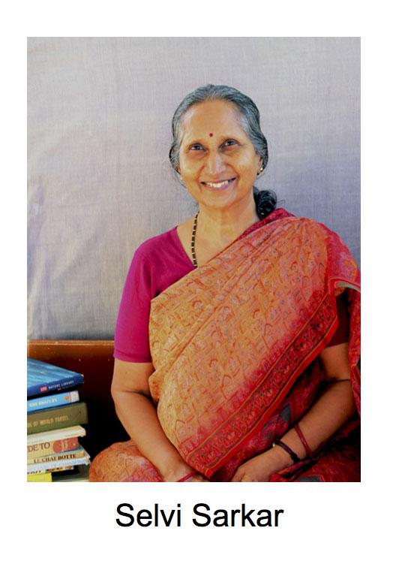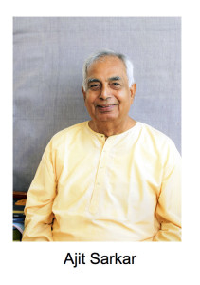

Ajit et Selvi SARKAR.
Tous deux ont reçu les enseignements de Mère et de Sri Aurobindo depuis leur enfance. Agés de 82 et 78 ans, ils partagent leurs expériences afin de transmettre que toute la vie est yoga.

Ajit SARKAR :
- Ancien élève et enseignant d’éducation physique à l’école de l’Ashram de Sri Aurobindo.
- Diplômé de l’ENSEPS, France, chargé de recherche en pédagogie à l’INSEP de Paris, préparateur physique et mental des athlètes de haut niveau, retraité de l’INSEP en 2003.
- Co-fondateur de l’association de yoga et de culture indienne « SOLEIL D’OR », responsable de la formation et formateur des enseignants de yoga, de massage ayurvédique et d’éducateur de santé.
- Co-auteur de : Mouvement et animation physique 3 ème âge - livre, Rester jeune au 3 ème âge – disque avec fascicule des mouvements adaptés à la musique, Sport et Yoga – CD Rom en vue de préparation physique et mentale des sportifs.
- Auteur de Massage Ayurvédique de bien être, Méthode Ajit Sarkar – DVD et des articles dans différentes revues.
- Co-fondateur et Président de « VELLAI THAMARAI » (association sociale, éducative et culturelle),
co-fondateur de l’école gratuite pour les enfants défavorisés des villages agricoles du Tamil Nadu près de Puducherry.

Selvi SARKAR :
Danseuse, chorégraphe, professeur de Bharata Natyam, de Chant Carnatique et de yogasana et pranayama
- Ancien élève et enseignante de maths, de danse indienne et d’éducation physique à l’école de l’Ashram de Sri Aurobindo.
- Chargée de recherche à l’ENSEPS de Paris auprès des enfants handicapés et des personnes de 3 ème âge.
- Co-fondatrice et directrice culturelle de l’association de yoga et de culture indienne « SOLEIL D’OR », professeur de Bharata Natyam, de chant carnatique, de yogasana et de pranayama, de yoga
des yeux, formateur des enseignants de Bharata Natyam, de yoga des yeux.
- Carrière : Danseuse, chorégraphe, a donné plusieurs spectacles de Bharata Natyam et de danses
folkloriques en solo et en groupe, en Inde, en Europe et aux Etats Unies, a présenté plusieurs
théâtres-dansés.
- Co-fondatrice et directrice artistique et culturelle de « VELLAI THAMARAI » (association sociale, educative et culturelle).

Plus d’info sur le site www.vellai-thamarai.com

